發行人:陳正智
發行所:華弘資訊科技股份有限公司
發行址:台北市信義路二段251號5樓
印刷所:千翔文化事業有限公司
登記證:行政院新聞局局版北市誌字第2210號
郵局登記證：北臺字第6382號
發行日:89年12月1日
國內郵資已付
台北東門郵局
許 可 證
北台(免)字第13988號


華弘之友雜誌
雜誌
華弘資訊科技股份有限公司 - 製造業專業軟體/顧問 January 2001 Vol.1 ， No.32
台北市信義路二段251號5樓 http://www.var.com.tw/ Tel：(02)2392-2979 Fax：(02)2392-2970
台中分公司：台中市中港路三段123號12樓F室 Tel：(04)358-6497 Fax：(04)358-6491
東莞辦事處：廣東省東莞市長安鎮上角管理區中興路3樓 Tel︰00286-769-532-6390
⬥ 專案高手  作業指導書  生產排程  物料需求  財務會計  績效分析  現場監控
⬥ 兩岸三地  異常管理  流程控管  出口貿易  成本會計  固定資產

華弘之友全體編輯群同仁向您恭賀：
新 年 快 樂!!
內容簡介
華 弘 學 苑： 頁次2
華弘學苑以專業的製造業經驗加上現代電腦科技觀念協助製造業成功
導入電腦化，並縮短導入期間。
管 理 顧 問 集：
電線電纜業CRP排程導入建議 頁次3
與您分享~大陸之行 頁次4
華弘客服園地：
移轉單功能介紹 頁次5
佈告欄~華弘之友改版囉!!
採購臨時更換材料供應商 頁次6
華弘品管園地：
FAS財務會計系統－應收、付帳款與票據管理 頁次7
新 IT 知 識 ：
對IDC(網路資料中心)的初步認識 頁次8

華 弘 學 苑
1~3月份 教育訓練課程表

開班目的：華弘學苑以專業的製造業經驗加上現代電腦科技觀念協助製造業成功導入電腦化，並縮短導入期間。
課程 | 課程內容 | 日期 | 時間 | 適合對象
生產排程 | 第一堂課：  1.系統流程介紹、系統相關資訊設定  2.生產單位、標準工時、製程結構之基本資料建立  3.訂單篩選及自動排程、排程圖示介紹暨使用時機  4.排程功能介紹 | 1/8  2/5  3/5 | 14:00~17:00 | 生管
生產排程 | 第二堂課：  - 異常狀況調整(缺料、停機、插單、數量調整、工期調整、  加班設定)  - 產設備變更、生產回報  3.報表查詢及修改、庫存及在製預約  4.歷史資料整理 | 1/9  2/6  3/8 | 14:00~17:00 | 生管
物料需求 | 第一堂課：  1.單據流程作業(報價→訂貨→…→銷貨)  2.與生產排程之連結關係  3.系統相關資訊設定 | 1/10  2/12  3/12 | 14:00~17:00 | 物管、採購、生管
物料需求 | 第二堂課：  1.基本資料建立(客戶、廠商、…、產品結構檔)  2.基本操作(報價、訂貨…等)  3.基本操作(物料需求作業、採購、收料…等)  4.基本操作(庫存管理→移轉、盤點、調整、報廢) | 1/11  2/13  3/13 | 14:00~17:00 | 物管、採購、生管
財務會計 | 1.如何進入系統、系統之簡介及電腦會計流程介紹  2.系統各項資訊之設定及建立、基本資料之建立及其連結關係  3.總帳作業、應收/應付作業、與MRP之連結關係及資料的轉入  4.各式報表之使用方式及查詢列印功能 | 1/12  2/14  3/14 | 14:00~17:00 | 會計
作業指導書 | 1.系統流程介紹及相關資訊設定  2.新產品建立及結構查詢變更  3.產品資料轉出流程、各式報表之使用方式及列印功能 | 2/7  3/7 | 14:00~17:00 | 生技
績效分析 | 1.生產回報分析及工時、生產分析  2.達成率及稼動率、效率分析、不良及停機異常原因分析 | 2/8  3/8 | 14:00~17:00 | 廠長  高階主管
專案管理 | 1.系統相關資訊設定、使用者及權限設定  2.開發新專案、專案調整/變更/核准、工時/費用回報  3.專案進度查詢、經費查詢 | 2/15  3/15 | 14:00~17:00 | 研發人員
系統維護 | NT Server管理 PS.此課程適合已成交客戶  SQL Server備份與管理 PS.此課程適合已成交客戶 | 2/16  3/16 | 14:00~17:00 | MIS

 上課地點：台北市信義路二段251號5樓。
 上課攜帶物品：筆記本、筆。
 請在上課一週前以書面通知，一家公司每堂課報名人數以5人為限。
 成交及非成交客戶課程輔導費用，每人每一堂課NT$500元，請於上課時繳納費用。
 華弘保留更改時程的權利。

管 理 顧 問 集

電線電纜業CRP排程導入建議
階段 | 期間 | 輔導過程 | 目標
一 | 2週 | - 單機操作  - 參與人員: 生管¸生管助理¸技術人員  - 初期導入時製程不要太多¸建瓶頸製程¸有材料製程(單一成品不超過5項)  - 導入”計劃性訂單”¸告知可依此買長材¸預估產能  - 初期建議製程只設一個設備 | - 建立基本資料並檢驗所建資料是否和實際相符  - 各基本資料筆數不宜過多(不超過20筆)¸以避免建錯重建

功能 | 功能項目 | 說明
料號編碼  原則 | - 各線種代號最多30碼  - 各工程代號最多30碼 | - 工程代號能看出線種代號和工程名為佳
生產單位檔 | - 生產設備(必要輸入欄位) | - 生產設備可為機台或生產裝配線
 | - 型態 | - 不同機器但相同種類  - 生產設備變更時會依此設定換線
 | - 資源數 | - 資源數為機器數量或該生產裝配線之人數
 | - 日曆 | - 除提供四種日曆外¸ 另有依各生產設備之日曆
 | - 產能係數 | - 執行生產設備變更時¸會依各設備之不同係數更改工期
標準工時檔 | - 生產項目 (必要輸入欄位) | - 工程代號
 | - 品名規格 | - 最多20位元(可中文)
 | - 產能 (必要輸入欄位) | - 每小時產出數量
 | - 工時(秒) | - 每單位生產所需時間
 | - 換線秒 | - 生產換線所需時間
 | - 主線(必要輸入欄位) | - 主要生產設備
 | - 副線 | - 次要生產設備
 | - 加工批號 | - 每次生產產出數
 | - 資源 | - 此工時所用資源數量  - 可指定重要客戶成品每次投入較多機台數
製程結構檔 | - 生產項目之前後製程關係  (必要輸入欄位) | - 儘量設定為SS 或FS  - SS時在進度上會有誤差¸但實際每日調整即會正確  - SS適合製令有移轉量時  - FS適合無移轉量¸整個製令完成時移轉
測試資料 |  | - 新增較具代表性之2-3項成品訂單  - 轉入至排程¸並檢驗:  - 各製程工時是否符合  - 各成品總工時是否符合(製程關係設定是否正確)

階段 | 期間 | 輔導過程 | 目標
二 | 4週 | - 單機操作  - 參與人員: 生管¸ 生管助理  - 此階段暫不由生產部門執行生產回報¸ 生管助理依生產回報單更改生產數例:原為100¸完成60時¸ 將數量更改為40¸目的為減少生產人員操作且簡化如分割之動作  - 列印生產計劃表由生產部門填單交由生管助理更改生產數 | - 生管熟悉各種異常狀況之調整¸ 並檢視是否和實際相符  - 生產線依生產計劃表執行  - 業務依出貨計劃表答覆客戶  - 生產主管依產能分析表管理
~~未完待續~~
與您分享~~大陸之行
筆者因任務的需要，常往來大陸地區，如果您也常前往大陸，相信如下的小故事您一定不陌生，無論您是否有親眼目睹這些場景，當您了解這些都是真實故事後，不知您會有哪些想法：

(一)、帶小孩的大陸新娘：
筆者在香港機場，巧遇一位婦人拖了二個大行李，行李後面還跟著一位二歲半的小女娃，邊玩邊推著那比她人還高的二個行李在等大巴，由於那小女娃愛玩，跑到馬路中差點被車撞到，筆者看了不忍心，順手把那女娃兒抓了一把，該婦人很感謝我，從此，我就延路照顧該母女直到上水，又過了
羅湖關，才分手，之間我得知那婦人是來台的大陸新娘必須每年回大陸一次……。
(二)、包二奶的靚女
筆者與朋友在晚上十點多，坐在深圳的馬路邊公園看月色，有一位靚女(即是台灣所說的辣)，走過來問我：「要不要陪宿？200元」筆者還來不及回話，我在一旁的朋友居然叫出那靚女的名字，原來他們曾經「認識」，後來得知那標緻的女孩是台商的包二奶，因為該台商不常去，她才想多找一些收入才從事……
(三)、像動物園的餐廳
筆者與友人前往某大排檔用餐，該處有大小動物，含狗肉、貓肉、蛇肉及我認得的動物都是給人吃的還有數十動蟲類食品，尤其當地很喜歡吃活的海鮮，看著友人夾著活蹦亂跳的蝦蟹經滾水往透明鍋裏丟的時候，我仿佛聽到該蝦蟹在喊著：「求求你，放了我吧!，救命啊?」，當看到一條毒蛇在不到30秒內，披抓起，用剪刀剪下蛇頭時，我真的忍不住地在內心吶喊：「阿彌陀佛，回向給你，希望下輩子，你不要再是畜牲了…」
(四)、人吃人的社會
在深圳，一群油頭粉面的男女在用餐，一位約6歲的小男孩，帶著沮喪的臉前來賣花，該群男女不予理會，當服務生過來時，把那小孩趕走，不久該男孩又回來，這次是該群男女用把那小孩推開，我望著那小孩，心疼是他的表情是那麼無助、缺乏信心，據說他們可能有幕後的黑手再掌控，他的未來、他的前途難道已經完了嗎?…
(五)、窮老師
在內地，有一位老師每個月的薪資是人民幣200元，在山區擔任老師，每天要翻過二個山頭來回約6個小時才能到學校去教書。他有肺炎，有一個老婆還有二位生病的父母，無論刮風下雨他不曾請過假，只要他還走得動。他總有一群小朋友還等這他去教育。
(六)、速食店
有一天在深圳與經銷商談到很晚，在凌晨2點看到肯德基還亮燈，很意外的客人還很多，打聽之下得知該店營業到凌晨4點，驚訝之餘，忽然間有位約4歲的小女孩在凌晨2點多，抓住我的衣角，向我乞討，延路抓住我的衣服說一堆流暢的「恭維話」……。
(七)、擺攤婆
有一天在深圳，走在路上，看到一群阿公與阿婆挑著一點水果與青菜，匆忙地在奔跑，過一會兒，又回到原地擺攤，後來了解他們是看到公安來了才跑，他們願意為了賺3~5元，12小時的擺地攤，賣青菜……。
(八)、回家真好
在東莞的某個十字路口，我們花了40分鐘才擠過該路口，路口中有人在互等，在搶道，公安在一旁視若無睹，像是交警可是又不太指揮交通只有一個字可以形容--「亂」。回台灣在高速公路上，車輛都保持距離，我在路上車子停了下來讓別人先過，對方向我揮手致意，你知道，我有多高興嗎?
回想起這些場景，我的心非常紛亂，有些心酸，又說不出結論，也給不出建議，心想在台灣，有多少人在擔心工作沒有安全感，但在大陸又有多少人連打工的機會都沒有，更不要說什麼理想與抱負了。
回家真好!!

華弘客服園地
移轉單功能介紹
移轉單提供建立或查詢副倉與副倉間材料或半成品的調撥單據。當我們製令完成後，要將半成品移到下一個副倉去進行下一製程，這時使用移轉單。或者A副倉多領某材料，B副倉需要使用此材料而又不要到主倉領料，此時就使用移轉單將材料由A副倉移到B副倉。以下對移轉單運用分成三類簡述。
一般移轉：副倉與副倉間做料帳移轉時，先點選轉出倉及轉入倉，再點選料號並輸入移轉數。如果要對某一半成品的製程用料作移轉，但是該製程用料很多點選不便，此時系統提供一個功能，就是另在主項半成品料號下拉清單點選，細項自動展開該半成品的製程用料，此移轉單就是針對細項的製程用料做移轉。
在製移轉：因為製程完成須移轉到下一副倉，按「在製移轉」鈕，可開啟在製移轉畫面。配合篩選功能，反白選取左方“排程製令清清單”一筆或多筆製令，按「>」或「>>」鈕加入右方“待移轉製令清單”。按「產生移轉單」鈕，即可將右方中的製令項目產生移轉單據。移轉單據的轉入倉別為各製令的下一製程所屬的副倉；移轉數為製令生產數減該製令的已設定移轉單的移轉數總計。
特殊製令：按「特殊製令」鈕，可將未入排程的訂單產生移轉單及備料單，然後可挑選個製令的倉別。特殊製令使用時機，在於一訂單的數量非常少不想入排程，該訂單就必須用特殊製令作移轉單，至於製程用料必須由非製令領料領至副倉。
產生移轉單後輸入移轉數，進行工具\單據確認\移轉單確認。一般移轉所產生的移轉單會移轉細項的料號。在製移轉及特殊製令除了移轉半成品，同時會扣半成品的製程用料，至於移轉單上的不良數，用工具\庫存管理\報廢單的在製報廢功能做處理。

華弘之友要改版囉!!
感謝大家對華弘之友的支持，自2001年起，
「華弘之友」將以「雙月刊」的方式
在新的世紀裡與大家見面!!
內容將會更精彩、更豐富

佈告欄

採購臨時更換材料供應商
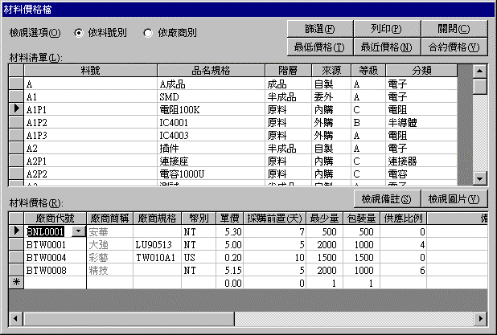在進行物料需求作業前，需先將材料價格檔中該料號對各廠商的採購條件及各廠商的供應比例設定妥當，再經由物料模擬出供應廠商及採購數量。
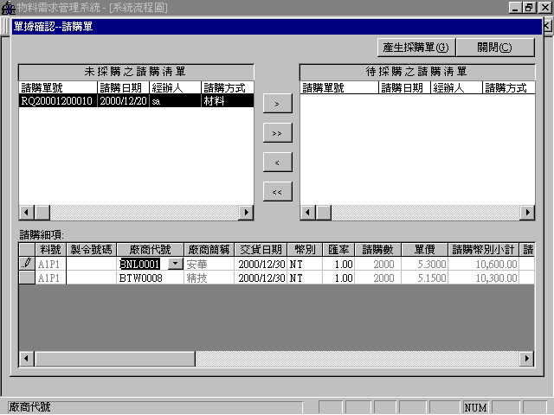
若臨時要更換供應商，可在請購單確認之前更換
(若已確認為採購單時，請結案重發採購)
但此改變未經華弘系統物料模擬過程，因此須自行注意請購數是否需要修改

FAS財務會計系統一應收、付帳款與票據管理
華弘品管園地地
為了讓使用者能有效率地作應收、付帳及票據的管理，在系統中作應收、應付帳及收、付款沖銷時可結合票據系統，使用者可免於重覆登錄票據資料的困擾。詳細內容如下：
(一)、應收票據系統VS應收帳款系統
使用者在作應收帳之預收款或作收款之沖銷為票據時，在應收憑單及收款單登錄票據資料，作單據
確認後，系統會自動登錄至應收票據作業中，使用者不需再至應收票據作重覆登錄。
(二)、應付票據系統VS應付帳款系統
使用者在作應付帳之預付款或作付款之沖銷為票據時，可先至應付票據作業中，開立票據，在作應付憑單及付款單時，可利用【應付票據查詢】鈕，開啟應付票據選取畫面，使用者可在此畫面選取所欲支付之票據至應付憑單或付款單中，使用者不需重覆登錄票據資料。
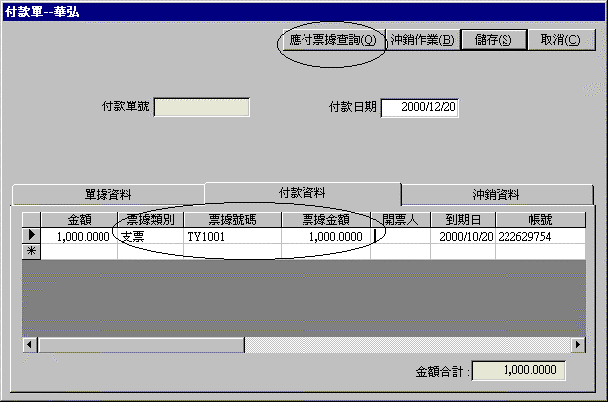

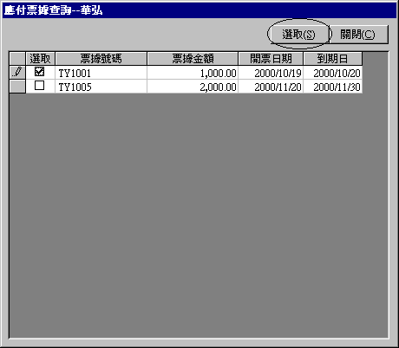

新 IT 知 識
對 IDC (網路資料中心) 的初步認識
最近逐漸在報章雜誌上會看到 IDC (Internet Data Center) 的相關報導，不禁讓人又浮起一個念頭「又是一個新興型態的資訊服務業」。從報導的內容看來，似乎有意為之者不少，我相信往後會有機會接觸到IDC業者，就如同ASP。
如果從建置IDC所需要的高檔硬體設配以及IDC業者強調的寬頻、安全、穩定等特點來想的話，不難理解其可能所提供的服務內容：
- 1、機房共置
提供設備周全的機房與專業的機房管理服務讓客戶(企業)置放公司的主機，
以降低機房管理費用。
- 網站代管服務(Web-Hosting)
針對B2B、B2C等高資料流量情況所提供的網站代管服務，以及其他相關加值服務。
- 3. 應用系統平台代管(Application Hosting)
- 提供共享的基礎應用平台，降低ASP 用戶成本。
- 資料的儲存與備援(Storage & Backup Services)
提供長期性網路大量資料儲存服務以及資料備份及災難回復服務。
5. 多媒體資訊傳輸(Multi-Media content Delivery & Distribution)
提供快速穩定的網路傳輸環境給需要高速傳輸品質的多媒體資訊傳輸
系統，例如 隨選視訊系統 (Video On Demand) 。
由以上提供的服務看來，IDC業者與ASP業者有一部份的業務性質很相近。

健康小常識~E世代文明病一眼精乾澀疲勞

隨著各行各業電腦化作業普及，加上網際網路風行，眼睛乾澀、疲勞已成新的「文明病」；坊間因而推出一種號稱可刺激淚液分泌、降低眼壓的「涼眼貼」，頗受電腦族喜愛。但醫師強調，敷上清清涼涼的東西雖然可消除眼睛疲勞；但乾澀、疼痛可能是眼疾表徵，一味貼上涼眼貼可能會掩蓋病症，延誤就醫時機。
正確的護眼方法應是保持適當的閱讀距離、工作一段時間應適度休息、多眨眼睛刺激淚水分泌。醫師建議，眼睛有任何不適都應及早就醫找出病因，如果排除病理性因素，僅是單純性的疲勞所致，其實，以攝氏四十度的毛巾熱敷，效果可能比涼眼貼更佳，因為，熱水可幫助血液擴張、消除腫脹、充血，也能將淚水排放孔張開，讓淚水分泌暢通，解決疲勞、乾澀的問題。


